1.
5.SINIF FEN ve TEKNOLOJİ – ISI ve SICAKLIK
Ahlak ve fazilet aklın dışarıdan görünüşüdür.

muz
Kalori joule
100 A
elma
B 240
domates
14 C
Yukarıda verilenlere göre, A, B ve C kaç olur? . A B C A. 25 60 56 B. 400 60 56 C. 25 960 56 D. 400 60 14

2.Yukarıdaki tabloya göre, 600 kalori almak isteyen birisi, aşağıdakilerden hangilerini yemelidir?
A. 3 elma + 5 domates + 3,5 muz B. 3 elma + 4 domates + 3 muz C. 4 elma + 5 domates + 3 muz D. 4 elma + 4 domates + 3 muz

3. 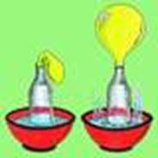
Yukarıdaki deneyde soğuk ve sıcak su dolu iki tabağa; içi boş, ağzında balon olan şişeler konmuştur. Bir süre sonra sıcak su içinde bulunan şişedeki balonun şiştiği görülmüştür.
Bunun sebebi aşağıdakilerden hangisi olabilir?
A. Su buharlaştığı için balon şişmiştir. B. Kaynayan su balonu şişirmiştir. C. Şişedeki hava genleştiği için balon şişmiştir. D. Su balonun içine girdiğinden balon şişmiştir.

4. 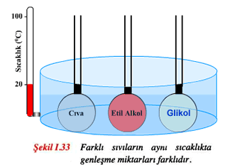
Yukarıdaki deneyde birbirinden farklı, kütleleri aynı üç sıvı madde eşit sürede ısıtılmıştır.
Buna göre bu deneyde aşağıdaki sonuçlardan hangisine ulaşılmaz?
A. Eşit miktarda ısı almışlardır. B. Her üç maddede de genleşme olmuştur. C. Üç maddede aynı sıcaklıkta kaynamıştır. D. Üç maddede de buharlaşma görülmüştür.

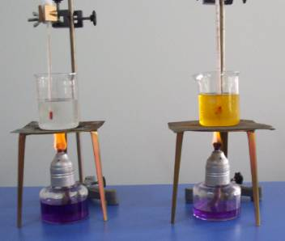
5.

Yukarıda kütleleri farklı olan iki ayrı sıvı eşit sürede, eşit miktarda ısıtılmıştır.
Bu deneyin yapılma amacı aşağıdakilerden hangisidir?
A. Maddelerin ısı almasında sürenin önemi. B. Farklı maddelerin kaynama sıcaklığının farklı olduğunu gösterme C. Buharlaşmanın her sıcaklıkta olduğunu gösterme. D. Maddelerin ısı almasında kütlenin etkili olduğunu gösterme.
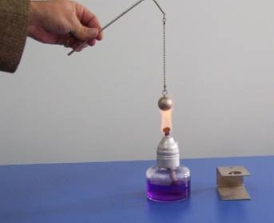
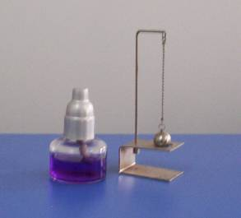

6.

Yukarıda yapılan deney, aşağıdakilerdekiler – den hangisini ispatlamak için yapılmıştır?
A. Genleşme B. Erime C. Buharlaşma D. Yoğuşma
7.
Katı X
A B C
Sıvı X
Gaz X

Yukarıdaki tabloya göre A,B ve C aşağıdakiler – den hangisi olabilir? . A B C A. kömür petrol doğalgaz B. doğalgaz petrol kömür C. petrol doğalgaz kömür D. petrol kömür doğalgaz

Her sıcaklıkta buharlaşma olur.
8. . D Y
Su donarken genleşir.
Isınan maddelerin hacmi artar.

Yukarıdaki ifadelerden doğrular takip edildiğinde hangi işarete çıkılır?
A. B. C. D.

Sabah uyandığımda sobanın yanına koyduğum topumun yumurta gibi şiştiğini gördüm.
9. 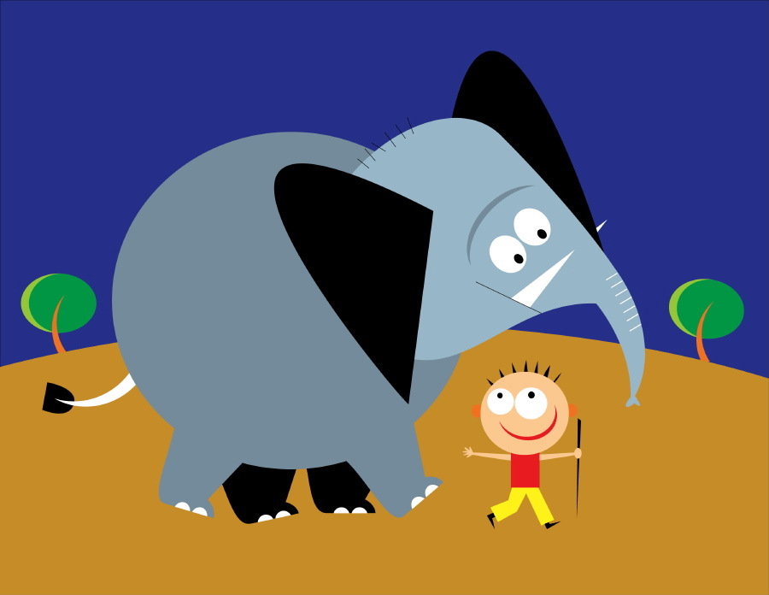
Minik filin topunun şişmesinin nedeni aşağıdakilerden hangisidir?
A. Topun içindeki havanın genleşmesi. B. Odadaki havanın genleşmesi. C. Topun içindeki havanın büzülmesi D. Odadaki havanın büzülmesi.
10. 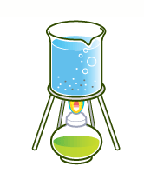 . I. II.
Yukarıdaki sulardan I. 5 dk, II. ise 10 dk ısıtılmıştır. Buna göre aşağıdaki yargılardan hangisine ulaşılamaz?
A. II. kaptaki su daha çok ısınır. B. I. kaptaki su daha geç kaynamıştır. C. Her iki kaptaki su aynı anda kaynamıştır. D. I. kaptaki su daha az ısınır.
11. 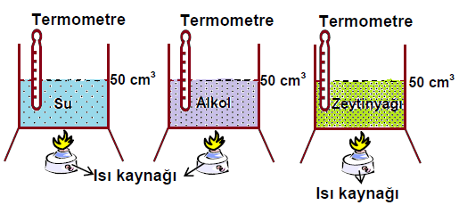
Yukarıdaki özdeş miktardaki alkol, su ve zey- tinyağı eşit sürede, eşit miktarda ısıtıldığı hal- de farklı zamanlarda kaynadığı görülmüştür.
Bu durum aşağıdakilerden hangisi ile açıklanabilir?
A. Her maddenin kütlesi farklı olduğu için. B. Her maddenin kaynama noktası farklı olduğu için. C. Aldıkları ısı birbirinden farklı olduğu için D. Isıtılma süreleri birbirinden farklı olduğu için

11.
Aşağıdakilerden hangisi yoğuşmaya bir örnektir?

A. Buzdolabına konan suyun buz olması. B. Soba üzerindeki çayın kaynaması. C. Su buharının yağmur haline gelmesi. D. Tavaya konulan yağın sıvı hale gelmesi.

